|  |
| --- |
| Môn học phát triển ứng dụng hệ thống thông tin hiện đại – Bộ môn hệ thống thông tin – khoa công nghệ thông tin – trường đại học khoa học tự nhiên |
| Đặc tả nghiệp vụ |
| Quản Lý Xe Khách |
|  |
| **Biên soạn: TOMORROW** |
| **9/18/2017** |

1. Tham chiếu

|  |  |  |
| --- | --- | --- |
| Mã số | Tên tài liệu | Phiên bản |
| Không | Không | Không |

1. Thông tin tài liệu

|  |
| --- |
|  |

|  |  |  |  |  |  |
| --- | --- | --- | --- | --- | --- |
| Mã số | Tên tài liệu | Nội dung cập nhật | Phiên bản | Tác giả | Mô tả |
| BRS-03 | Đặc tả nghiệp vụ | Khởi tạo | 1.0 | TOMORROW | Đặc tả nghiệp vụ quản lý quy trình báo cáo thống kê của hệ thống quản lý xe khách – Hãng xe khách Lê Phong. |

1. Mô hình hóa nghiệp vụ

Sơ đồ use case nghiệp vụ

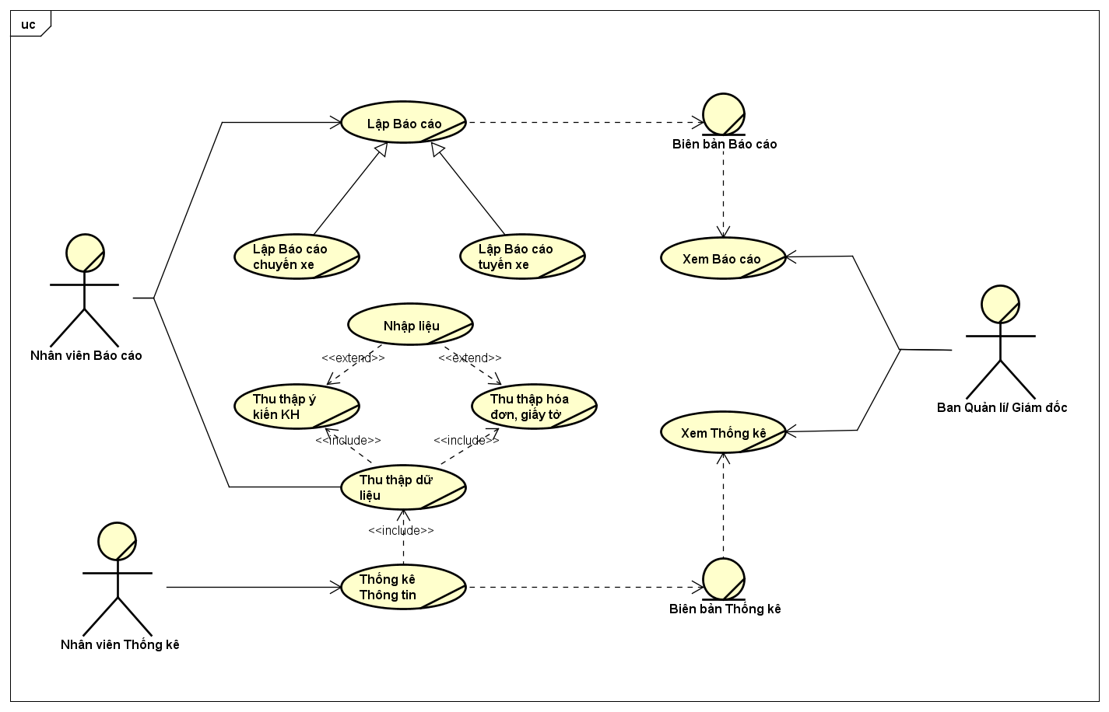

Hình 1 – Sơ đồ use-case nghiệp vụ quản lý quy trình báo cáo thông kê

Mô tả

* + 1. Use case lập báo cáo

|  |  |  |
| --- | --- | --- |
| Tên Use Case | Lập báo cáo | Mã số: UCNV-3.1 |
| **Tham chiếu: không** |
| Mô tả | UC bắt đầu khi dến kỳ lập báo cáo. | |
| Dòng cơ bản | 1. Nhân viên báo cáo tiếp nhận yêu cầu tổng hợp ( theo ngày/tháng/năm; báo cáo chuyến xe/báo cáo tuyến xe). 2. Nhân viên báo cáo tổng hợp báo cáo chuyến xe và báo cáo tuyến xe theo yêu cầu. 3. Nhân viên báo cáo gửi báo cáo cho giám đốc. 4. Kết thúc quá trình báo cáo. | |

* + 1. Use case lập báo cáo chuyến xe

|  |  |  |
| --- | --- | --- |
| Tên Use Case | Lập Báo cáo chuyến xe | Mã số: UCNV-1 |
| **Tham chiếu: không** |
| Mô tả | UC bắt đầu khi tất cả số lượt của chuyến xe đó trong ngày đã khởi hành hết | |
| Dòng cơ bản | 1. Nhân viên chuyến xe của chuyến xe đó tiến hành xác nhận đã khởi hành chuyến xe cuối cùng 2. Nhân viên báo cáo tiến hành tổng hợp xác nhận .   2.1: Xác nhận đã khởi hành đủ số lượt  2.2: Xác nhận chưa đủ số lượt.  3. Tiến hành tổng hợp.  4. Kết thúc quá trình tổng hợp | |
| Dòng thay thế. | Nếu thực hiện 2.2 : Quay lại bước 1 | |

* + 1. Use case lập báo cáo tuyến xe

|  |  |  |
| --- | --- | --- |
| Tên Use Case | Lập báo cáo tuyến xe | Mã số: UCNV-1 |
| **Tham chiếu: không** |
| Mô tả | UC bắt đầu khi tất cả các chuyến xe của tuyến xe đó đã khởi hành | |
| Dòng cơ bản | 1. Nhân viên chuyến xe tiến hành xác nhận đã khởi hành chuyến cuối cùng. 2. Nhân viên báo cáo kiểm tra số chuyến xe trong tuyến xe.   2.1: Số lượng chuyến xe của tuyến xe đủ.  2.1: Số lượng chuyến xe của tuyến xe chưa đủ   1. Nhân viên báo cáo tiến hành tổng hợp số lượng khách của chuyến xe, doanh thu chuyến xe, phân loại khách theo vùng miền. 2. Kết thúc quá trình tổng hợp báo cáo. | |
| Dòng thay thế | Nếu thực hiện 2.2 quay lại bước 1 | |

* + 1. Use case thu thập dữ liệu

|  |  |  |
| --- | --- | --- |
| Tên Use Case | Thu thập dữ liệu | Mã số: UCNV-3.4 |
| **Tham chiếu: không** |
| Mô tả | UC bắt đầu nhân viên báo cáo cần thu thập dữ liệu, hoặc lượng dữ liệu cần thu thập còn tồn đọng quá nhiều. | |
| Dòng cơ bản | 1. Nhân viên thu gom các mẫu phản hồi bằng giấy từ bộ phận khảo sát – chăm sóc khách hàng. 2. Nhân viên thu thập hóa đơn, giấy tờ khác. 3. Nhân viên thực hiện nhập liệu thông tin nếu có. | |

* + 1. Use case thống kê thông tin

|  |  |  |
| --- | --- | --- |
| Tên Use Case | Thống kê thông tin | Mã số: UCNV-3.5 |
| **Tham chiếu: không** |
| Mô tả | UC bắt đầu khi ban giám đốc yêu cầu nhân viên thống kê số liệu theo yêu cầu. | |
| Dòng cơ bản | 1. Nhân viên thông kê yêu cầu nhân viên báo cáo thu thập thông tin đầy đủ. 2. Nhân viên báo báo thực hiên nghiệp vụ thu thập thông tin 3. Nhân viên thống kê trích xuất dữ liệu cần thiết phục vụ cho thống kê. 4. Nhân viên thông kê lập biên bản thống kê và trình cho ban giám đốc. | |

* + 1. Use case Xem Báo cáo:

|  |  |  |
| --- | --- | --- |
| Tên Use Case | Xem Báo cáo | Mã số: UCNV-3.6 |
| **Tham chiếu: không** |
| Mô tả | UC bắt đầu khi Ban quản lí/ Giám đốc cần xem Báo cáo | |
| Dòng cơ bản | 1. Nhân viên báo cáo in và nộp báo cáo cho BQL/GĐ.  2. BQL/GĐ nhận báo cáo của nhân viên báo cáo gửi.  3. BQL/GĐ chọn xem báo cáo hoạt động của các tuyến.  4. BQL/GĐ chọn xem báo cáo hoạt động của các chuyến.  5. BQL/GĐ chọn xem báo cáo hoạt động theo ngày/ tháng/ quý/ năm.  6. BQL/GĐ ghi nhận kết quả báo cáo và tiến hành phân tích kết quả kinh doanh. | |
| Dòng thay thế | Trường hợp bước 2, sau khi nhận được Báo cáo:   * Nếu muốn xem báo cáo của các tuyến thì chuyển sang bước 3. * Nếu muốn xem báo cáo của các chuyến thì bỏ qua bước 3 và chuyển sang bước 4.   Trường hợp bước 6, nếu báo cáo có sai sót, yêu cầu nhân viên báo cáo chỉnh sửa và gửi lại báo cáo mới. | |

* + 1. Nghiệp vụ Xem thống kê:

|  |  |  |
| --- | --- | --- |
| Tên Use Case | Xem Thống kê | Mã số: UCNV-3.7 |
| **Tham chiếu: không** |
| Mô tả | UC bắt đầu khi Ban quản lí/ Giám đốc cần xem Thống kê giữa 2 mốc thời gian. | |
| Dòng cơ bản | 1. BQL/GĐ yêu cầu nhân viên thống kê nộp biên bản thống kê giữa hai mốc thồi gian cần thiết. 2. Nhân viên thống kê thực hiện nghiệp vụ thống kê theo yêu cầu. 3. BQL/GĐ nhận biên bản thống kê của nhân viên thống kế gửi. 4. BQL/GĐ xem thống kê so sánh giữa 2 mốc thời gian. 5. BQL/GĐ ghi nhận kết quả thống kê. | |
| Dòng thay thế | Trường hợp bước 3, nếu kết quả thống kê không đúng, yêu cầu nhân viên Thống kê chỉnh sửa và gửi lại Thống kê mới. | |

Hiện thực hóa use case nghiệp vụ

* + 1. Use case Xem Báo cáo:

|  |  |
| --- | --- |
| Use case | Thu thập dữ liệu |
| Mã số | [HTUCNV-3.6] |
| Tham chiếu | [UCNV-3.6] |
| Mô tả |  |

* + 1. User case Xem thống kê

|  |  |
| --- | --- |
| Use case | Thu thập dữ liệu |
| Mã số | [HTUCNV-3.7] |
| Tham chiếu | [UCNV-3.7] |
| Mô tả |  |

1. Đặc tả yêu cầu

Quản lý phòng khách sạn

|  |  |
| --- | --- |
| Mã số: R1 | |
| Tham chiếu | [KS-1], [UCNV-1], [HTUCNV-1] |
| Mô tả | Quản lý phòng và loại phòng khách sạn, các thiết bị trong phòng. Phòng thuộc tầng nào và loại phòng là gì, cho phép tra cứu nhanh, cập nhật thông tin phòng mới hoặc không sử dụng. |

Quản lý nhân viên khách sạn